[ubuntu] Virtual Hosting
- 설치
sudo apt update
sudo apt install apache2
apt install -y apache2 vsftpd ufw

- 사용자 계정 생성
sudo useradd -m team1
sudo passwd asd123!@
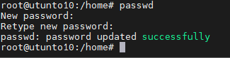
- 홈페이지 디렉토리 만들기
sudo mkdir -p /home/team1
- 테스트 파일 생성
echo "<h1>team1 homepage</h1>" | sudo tee /home/team1/index.html
** tee : sudo 권한으로 파일을 생성하거나 내용을 덮어쓰기 위함
- 디렉토리와 파일의 소유자(Owner)를 웹 서버 실행 사용자로 변경
sudo chown -R www-data:www-data /home/team1
- 디렉토리와 파일의 접근권한 설정
sudo chmod -R 777 /home/team1

- 아파치 포트 설정 변경
sudo vim /etc/apache2/ports.conf
(Listen 81 추가)
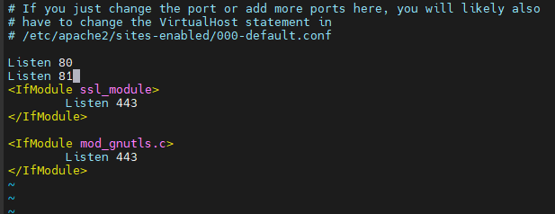
- 가상호스트 설정 파일 생성
sudo vim /etc/apache2/sites-available/vhost.conf
[아래 내용 추가]
# 포트 80
<VirtualHost *:80> DocumentRoot "/home/team1" <Directory "/home/team1/"> AllowOverride None Options Indexes FollowSymLinks Require all granted </Directory> </VirtualHost>

# 포트 81
<VirtualHost *:81> DocumentRoot "/home/team1" <Directory "/home/team1/"> AllowOverride None Options Indexes FollowSymLinks Require all granted </Directory> </VirtualHost>

## 입력화면
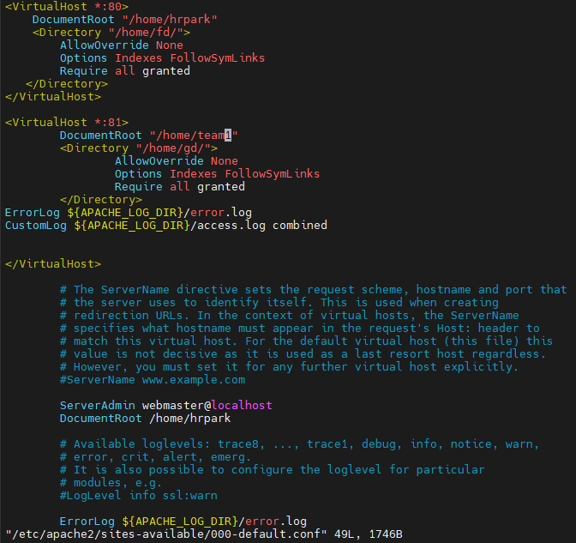

- 사이트 활성화 및 아파치 설정
sudo a2ensite vhost.conf
—>사이트 활성화
sudo a2dissite 000-default.conf
—> 기본 사이트 비활성화(옵션)
- 방화벽 설정(필요시)
sudo ufw allow 80 sudo ufw allow 81
- 아파치 재시작 및 상태 확인
sudo systemctl restart apache2
sudo systemctl status apache2
- 확인
80 포트 : hrpark

[오류 해결 : 80번 포트는 안보이고 81번 포트만 보이는 상황]
- 000-default.conf비활성화
sudo a2dissite 000-default.conf
- vhost.conf가 정상 적용되었는지 확인
ls -l /etc/apache2/sites-enabled/
—> vhost.conf가 심볼릭 링크로 존재해야함
—> 없다면 활성화 해야함(sudo a2ensite vhost.conf)

